당당한 노동조합
개혁과 희망 그리고 안정
제 377호
2004년 9월 8일


피복개선 관련 노사합동 실태조사
피복착용 실태조사 및 개선관련 의견수렴목적

발행,편집인: KT노동조합 TEL:031-727-4820~4855 FAX:02-750-5404 www.kttu.or.kr
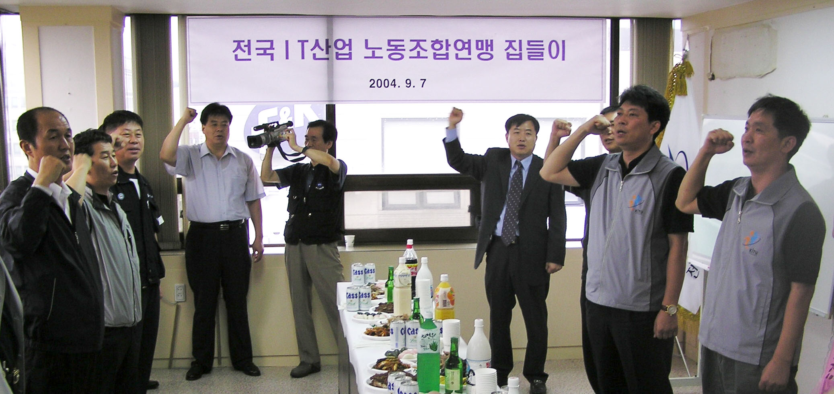

노사는 2003년 4/4분기 정기노사협의회의 후속조치로 피복개선 관련 노사합동 실태조사를 아래와 같이 실시하기로 결정했다.

한편 노사는 2003년 4/4분기 정기노사협의회에서 복제개선(작업복, 여직원복)은 2004년중 노사합동실태 조사후 시행시기 등 세부사항을 별도 협의키로 한바 있다.

또한 조합원 여러분께서는 피복개선 관련 좋은 아이디어나 요구사항이 있으시면 지부장을 통하여 지방본부로 의견 개진하여 주시기를 부탁드립니다.

■ 조사기간 : 2004.9.8 ~ 9.15(6일간)
■ 조사기간 : 지역본부별 지사/망운용국 각 1개 기관
■ 조사목적 : 피복착용 실태조사 및 개선관련 의견수렴
■ 조사내용
- 현행 피복 착용시 불편사항
- 복제 개선시 반영할 의견
- 직무 환경변화에 따른 지급대상자 및 지급기준 변경 필요성
- 기타 개선 의견 등
■ 조사팀 : 노사합동 2개팀 구성

전국 I T노동조합연맹 사무실 개소식

21세기 정보통신산업을 이끌며, IT산업노동자들의 구심점으로서 노동자의 권리향상과 올바른 통신정책 수립을 위해 지난 7월 30일 출범된 전국IT노동

조합연맹이 사무실 개소식을 7일 16시에 가졌다.

전국IT산업노동조합연맹 지재식위원장은 개소식 행사 인사말을 통해 “민주노총의 막내로 출범한 IT연맹은 민주노총 산하 연맹으로서의 본분을 성실히 수행할 것이며, IT산업노동자의 경제적, 정치적 사회적 지위향상을 꾀하며 나아가 이땅의 모든 노동자 민중과 연대할 것”을 천명하였다. 또한 “자주적이고 진정으로 민주적이며, 남북이 하나되는 통일조국의 완성을 위해 힘차게 투쟁할 것”을 밝혔다. 이수호 민주노총위원장은 “IT연맹의 무궁한 발전을 기원하며, IT노동자의 권익을 대변하는 진정한 IT연맹으로서 위상을 지켜달라”며 축하의 인사말을 남겼다.

서울 서초구 양재동에 보금자리를 마련한 IT 연맹 사무실 개소식에는 민주노총 이수호위원장 및 임원단, 민주노동당 이용식 최고위원 및 관계자, SKT김덕철 위원장 등 정보통신노련 산하 조합간부 등 100여명이 넘는 많은 내외빈이 참석하였다.

